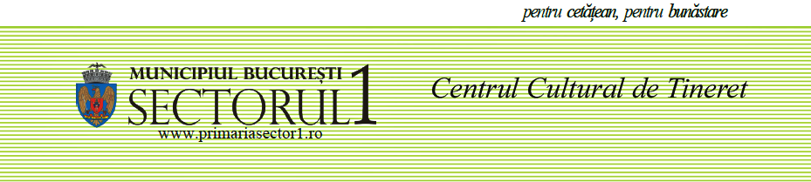

Dosar nr. 22701/22973/266/2016
22 iulie 2016,
COMUNICAT
cu privire la rezultatul final al procedurii de evaluare a Proiectului social-cultural si religios "Calea Sfintei Cruci, Scară către Cer"

În perioada 04 – 22 iulie 2016 s-a derulat procedura de evaluare a propunerii formulate de către Parohia Bisericii Sfântul Vasile – Victoria, cu sediul in Sectorul 1, Calea Victoriei nr 198, de finanţare a Proiectului social-cultural si religios "Calea Sfintei Cruci, Scară către Cer".
Ținând seama de constatarile, concluziile si deciziile relatate în cuprinsul Procesului Verbal de evaluare a propunerii de finanțare nr. 22701/22973/284/22.07.2016, rezultatele evaluării se prezintă astfel :
Comisia de evaluare numită în baza dispozitiilor art. 3 (1) din Anexa nr. 4 la Hotărârea Consiliului Local nr. 124/28.07.2015;
Văzând că propunerea formulata de catre Parohia Bisericii Sfântul Vasile - Victoria cu privire la finantarea Proiectului social-cultural si religios "Calea Sfintei Cruci, Scară către Cer" intruneste cumulativ criteriile generale şi specifice de evaluare;
A decis să declare ca fiind “eligibilă”, propunerea de finanţare, formulată de către Parohia Bisericii Vasile cel Mare - Victoria, în valoare de 62.966 Lei, în vederea susţinerii parţiale a unor cheltuieli necesare procurării unor resurse logistice pentru buna desfasurare a activitatilor Proiectului social-religios Calea Sfintei Cruci- Scară către Cer!, în Sectorul 1 în perioada 13-14 Septembrie 2016.
Sprijinul financiar în cuantum de 62.966 Lei se va acorda în baza unei Convenţii de Colaborare, în cadrul limitelor fondului anual aprobat de către Consiliul Local al Sectorului 1, potrivit prevederilor legale referitoare la elaborarea, aprobarea, executarea şi raportarea bugetului local, Capitol bugetar - 67.00: “Cultura, recreere şi religie”.

